**بسمه تعالي**

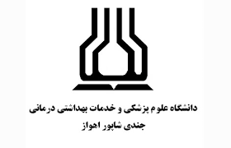

دانشگاه علوم پزشكي و خدمات بهداشتي درماني جندی شاپور اهواز

دانشكده بهداشت

**برنامه هفتگي دکتر بابک وزیریان زاده نیمسال دوم سال تحصیلی 1404 -1403**

|  |  |  |  |  |
| --- | --- | --- | --- | --- |
| **زمان**  **ایام هفته** | **10-8** | **12-10** | **4-2** | **6-4** |
| **شنبه** | **مشاوره دانشجویان کارشناسی** | **مطالعه و پژوهش** | **اکولوژی عمومی**  **(کارشناسی)** | **مطالعه و پژوهش** |
| **یکشنبه** | **مشاوره دانشجویان کارشناسی ارشد** | **مشاوره دانشجویان کارشناسی** | **مطالعه و پژوهش** | **اکولوژی حشرات**  **(ارشد)** |
| **دوشنبه** | **کنه شناسی** | **کنه شناسی**  **(عملی)** | **مطالعه و پژوهش** | **مطالعه و پژوهش** |
| **سه شنبه** | **مشاوره دانشجویان کارشناسی** | **جلسه گروه** | **مشاوره دانشجویان کارشناسی ارشد** | **-** |
| **چهارشنبه** | **مطالعه و پژوهش** | **مطالعه و پژوهش** | **مشاوره دانشجویان کارشناسی** | **-** |

**اطلاعات تماس:** [babakvazir@yahoo.co.uk](mailto:babakvazir@yahoo.co.uk)